宁德市图书馆关于第三届福建省“阅向未来”青少年演讲比赛宁德市选拔赛活动

采购项目征询预算价格公告

为做好赛事优秀作品选拔工作，宁德市图书馆拟开展第三届福建省“阅向未来”青少年演讲比赛宁德市选拔赛活动采购项目，现向社会公开询价，以确定该项目的预算价格，有关事项公告如下：

1. **项目内容**

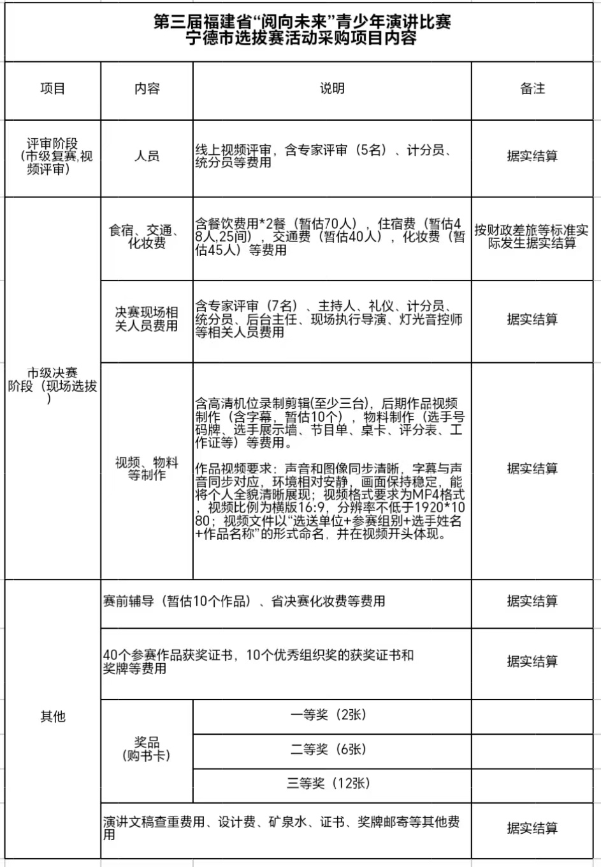

1. **项目技术和服务要求**

**（一）活动流程**

活动分为初赛（征集作品、各县（市、区）评审推荐）及复赛、决赛（组织市级评审推荐）三个阶段。

1.初赛（7月31日前）

（1）征集作品（7月22日前）：由各县（市、区）文体旅局联合当地团委、妇联，积极组织各图书馆、公共文化阅读场所等开展作品征集，广泛动员参与活动。

（2）评审推荐（7月31日前）：由各县（市、区）文体旅局联合当地团委、妇联根据征集情况，通过现场选拔或视频评审的方式推荐优秀作品参加宁德市选拔比赛。7月31日前，由各县（市、区）分别推荐少儿组5个作品、青少年组5个作品参加市级选拔赛（其中东侨经济技术开发区可推荐少儿组3个作品、青少年组3个作品参加市级选拔赛复赛）。并同步报送作品对应的视频（视频要求详见参赛要求）及《作品信息表》《演讲稿（word）版》《活动组织情况表》《选手个人承诺书》等材料的电子版及盖章扫描件、纸质盖章件至市图书馆。

2.复赛、决赛（组织市级评审推荐8月29日前）

（1）复赛。8月初，采取线上评审的方式开展市级选拔赛复赛，即主办方组织专家对各县（市、区）推荐的参赛作品视频进行评选，按照评分排名，其中少儿组、青少年组各第1至10名作品入围市级选拔赛决赛，角逐一、二、三等奖。

（2）决赛。8月17日（暂定），采取专家评委现场观看比赛的方式开展市级选拔赛决赛，按照评分排名，依次获得一、二、三等奖。

（3）推荐。8月29日前，分别取市级选拔赛决赛少儿组、青少年组的前5名作品推荐参加全省复赛。

**（二）奖项设置**

1.个人奖项

宁德赛区比赛设少儿组、青少年组两组奖项。每个组别分设一、二、三等奖和优秀奖，其中各组一等奖1个、二等奖3个、三等奖6个、优秀奖10个。

2.团体奖项

宁德赛区比赛设“优秀组织奖”若干个。

**（三）参赛要求**

一是在参赛对象方面：少儿组参赛对象年龄要求须在2013年7月1日-2018年6月30日之间，青少年组参赛对象年龄要求须在2008年7月1日-2013年6月30日之间。

二是在参赛作品方面：①在内容上，要突出福建特色文旅资源，突出“一路山海一路歌 少年逐梦向未来”主题，注重挖掘习近平新时代中国特色社会主义思想重要孕育地和实践地的理论富矿，注重深挖红色文化资源，注重赓续八闽文脉，注重推介更高水平文化强省建设、打造世界知名旅游目的地的新进展新成效。②在版权上，演讲稿必须是演讲者原创，发现抄袭、高度雷同等行为取消比赛资格。主办方拥有对参赛作品进行展示、报道、宣传和整理出版的权利。③在数量上：每位选手限报1个作品，每个参赛作品的选手人数为1人，且比赛期间不得更换作品。④在时长上，每个参赛作品时长控制在3-5分钟。⑤在形式上，参赛作品需录制视频，声音和图像同步清晰，环境相对安静，画面保持稳定，能将个人全貌清晰展现。视频格式要求为MP4格式，视频比例为横版16:9，分辨率不低于1920*1080；视频文件以“地区+参赛组别+作品名称”的形式命名，并在视频开头体现。

**（四）宣传要求**

活动的宣传主视觉将由主办方统一设计，各地制作活动宣传物料时需使用主办方主视觉。

活动期间，各地各级公共文化服务机构要依托阵地优势做好赛事氛围布置营造，并积极利用央媒平台、省市县主流媒体和微信、微博、抖音等新媒体开展宣传推广工作。同时，应注重活动影像资料的收集留存，合力做好活动各阶段宣传工作。

**三、项目费用**

供应商根据项目内容与要求进行报价。

**四、报价单位资质要求**

**（一）**具有独立承担民事责任的能力。

**（二）**具有有效的《营业执照》，服务范围属于其经营或销售范围的企业。

**（三）**在经营活动中没有重大违法记录。

**（四）**询价项目须在报价人经营许可范围内。

**五、报价提交材料**

**（一）**按询价内容要求进行报价并加盖公章；

**（二）**提供企业营业执照复印件并加盖公章；

**（三）**提供联系人及联系电话。

**六、投送（寄）地址及联系人**

请于2025年7月11日18:00前，将贵公司报价送（寄）达指定地点。联系人：余老师，联系电话：0593-2716189，地址：宁德市东侨经济技术开发区华庭路1号宁德市图书馆一楼总服务台。

**七、其他说明**

本次询价仅作为编制招标控制价的参考依据之一。

**八、附件(请自行下载)**

附件：第三届福建省“阅向未来”青少年演讲比赛宁德市选拔赛活动采购项目报价单